ПОНЕДЕЛЬНИК (27.04.2020)

1. Мир природы и мир человека

«Подарки весны» (закрепить знания о весне)

1. Обсудите с детьми признаки весны
2. Повторите правила безопасности весной (тонкий лед, ходьба по лужам и т.д.)

СРЕДА 29.04.2020
1.Развитие речи

«Звуковая культура речи: звук «Т»

1.Артикуляционная разминка «Уборка»
Широкий кончик языка моет верхние зубы с внешней и внутренней стороны до бугорков. Упражнение выполняется 2-3 раза.
2. Игра «Подскажи словечко»
Предложите детям внимательно послушать стихотворение и подсказать в конце нужное слово.
Долго-долго крокодил
Море синее ... (тушил).

Заслоняет слон окно,
Стало в комнате ... (темно).

Мы от страха все притихли:
На арену вышли ... (тигры).

Мы купили кошке
К празднику сапожки,
Причесали ей усы,
Сшили новые ... (трусы).

По небесам оравою
Бредут мешки дырявые,
А бывает иногда -
Из мешков течет вода,
Спрячемся получше
От дырявой... (тучи).
Дайте задание детям нарисовать дождик из тучки.
3. Физкультминутка. Игра «Часы»
Смотри скорей, который час:
Тик-так, тик-так, тик-так!
Налево - раз! Направо - раз!
Мы тоже можем так!
Ребенок ставит руки на пояс и выполняет наклоны в стороны, произнося текст вместе со взрослым. Звук "Т" произносится более четко (смоттри, котторый, ттик-ттак, ттоже, ттак).
4. Предложите детям внимательно рассмотреть рисунок. Дайте задание сначала назвать только предметы одежды (пальто, куртка, платье).
А затем - обуви (туфли, ботинки, тапочки).
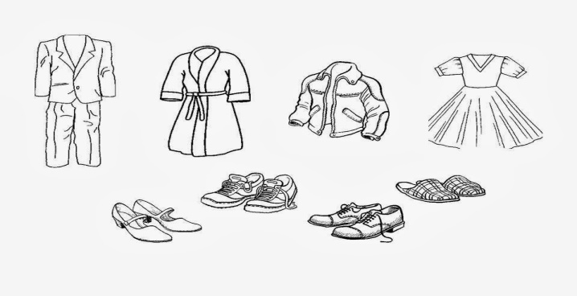

5. Предложите детям выучить стихотворение.
В. Жуковский
Там котик усатый
По садику бродит.
А козлик рогатый
За котиком ходит.

В течении недели (ждем фотоотчет)
Рисование «Божья коровка»
Лепка «Птичка в гнездышке»
Аппликация «Ручеек и кораблик»

